**Inżynieria Oprogramowania 2020**

Temat projektu:

**Rozpoznawanie znaków języka migowego**

Dokumentacja użytkownika

**Kryptonim projektu:** Sign

**Lider:**

Przemysław Jabłecki

**Członkowie zespołu:**

Anna Świadek

Grzegorz Sroka

Filip Ślazyk

Akademia Górniczo-Hutnicza im. Stanisława Staszica w Krakowie

Wydział Informatyki, Elektroniki i Telekomunikacji

Kierunek Informatyka

# **Instal**acja, konfigura**cja i konserwacja aplikacji**

## 1.1. Instalacja, sposób uruchomienia i wymagane biblioteki

Projekt wymaga, aby serwer był wyposażony w interpreter Pythona w wersji 3.6+ oraz managera pakietów npm, który powinien być zainstalowany razem ze środowiskiem uruchomieniowym node.js.

Linki:

* <https://nodejs.org/en/download/>
* <https://www.python.org/downloads/>

Wszystkie wymagane biblioteki do uruchomienia programu znajdują się w pliku *requirements.txt*.

W celu zainstalowania ich należy użyć komendy:

|  |
| --- |
| pip install -r requirements.txt |

Uruchomienie serwera Flask:

|  |
| --- |
| python3 backend_server.py |

*Alternatywnie komenda “python” lub “py” w zależności od systemu operacyjnego.*

Uruchomienie serwera Angulara.

W celu zainstalowania zależności front-end:

|  |
| --- |
| cd front-end  npm install |

Uruchomienie serwera:

|  |
| --- |
| ng serve |

# 

# 2. Przewodnik użytkownika

Po zrealizowaniu wszystkich kroków z punktu 1.1 projekt powinien być dostępny pod adresem localhost:4200 (użytkownik zostanie automatycznie przeniesiony do lcoalhost:4200/home). Użyty port może zostać zmieniony podczas uruchamiania serwera Angulara (flaga -p).

Po starcie serwerów użytkownik powinien zobaczyć okno zawierające obraz z kamerki oraz literę, którą powinien aktualnie pokazać. Gdy znak zostanie poprawnie zaprezentowany zmieni się litera na front-endzie.

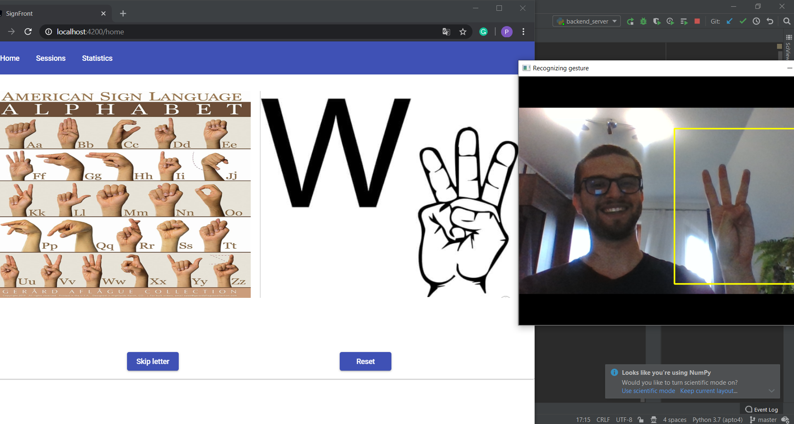

*Prezentacja głównej funkcjonalności*

W zakładce “Sessions” zawiera informacje o poprzednich sesjach użytkownikach, a w szczególności o tym, czy dany znak został poprawnie zaprezentowany, czy pominięty, a także datę nauki oraz liczbę podejść.

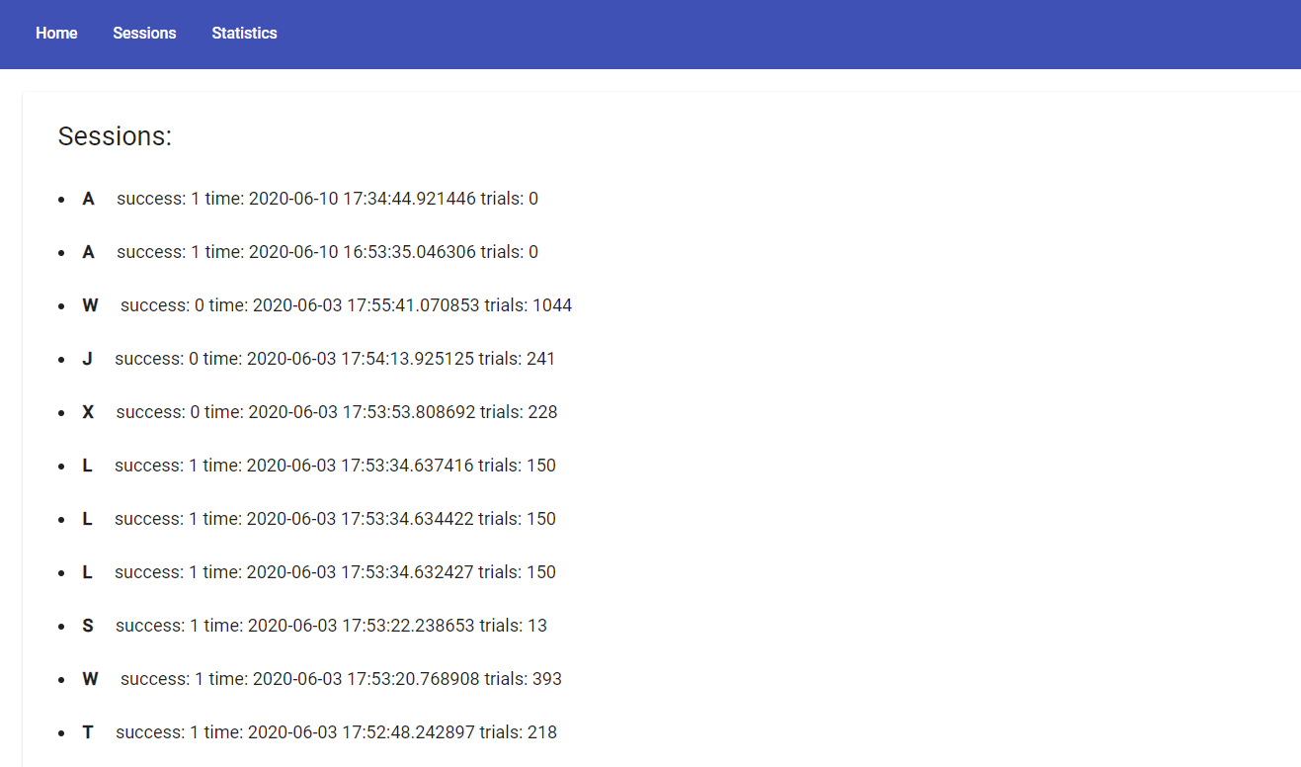

*Przegląd sesji użytkownika*

W zakładce “Statistics” znajdują się statystyki użytkownika, a w nich między innymi informacje o tym ile razy dana litera została pokazana prawidłowo i ile razy nieprawidłowo.

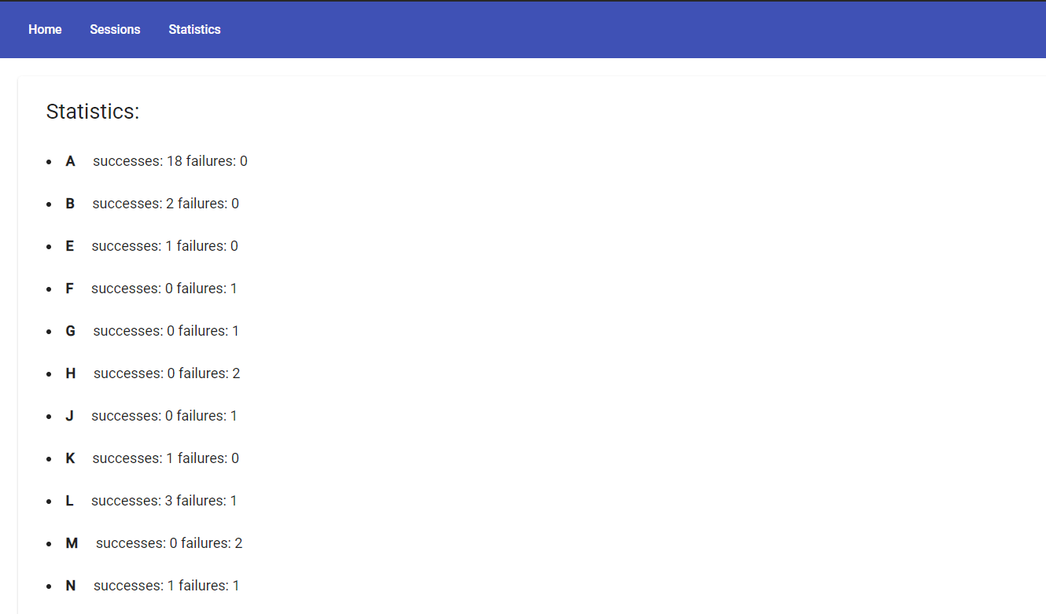

*Przegląd statystyk*

Przyciski dostępne w głównym panelu:

* *Skip* - przycisk ten służy do pominięcia obecnie wyświetlanego znaku i przejście do kolejnego znaku, którego użytkownik jeszcze nie opanował. Użycie go powoduje zapisane podejścia jako “failure”.
* *Reset* - przycisk, który jest wykorzystany do zresetowania zawartości bazy danych do stanu zerowego, pozwalający na rozpoczęcie nauki na nowo.